臺北市立松山高級中學95學年度第2學期第1次段考高一基礎物理試題
單一選擇題：每題2.5分，答錯不倒扣，請在電腦答案卡上作答

( ) 1. 大多數的原子半徑約為 0.1奈米，將原子覆蓋在 1 平方公寸的表面所需的原子數為
(A)10¹² (B)10¹⁴ (C)10¹⁶ (D)10¹⁸ (E)10²⁰ 個。
( ) 2. 太陽和地球之間的平均距離為一億五千萬公里，若光速為3×10⁸m/s則我們所見的太陽是多久前的太陽？ (A) 500秒前 (B) 600 秒前 (C) 300 秒前 (D) 200 秒前 (E)無從估計。
( ) 3. 以一把尺，量測某物體的長度，所得的長度值為18.21公尺。則該尺之最小刻度為
(A)公尺 (B)公寸 (C)公分 (D)公厘(釐)。
( ) 4. 已知酒精密度為 0.8 公克∕公分³，水的密度為1.0 公克∕公分³，若混合液質量為600公克，體積為700公分³，假設混合時體積可加成，請問混合液中水和酒精的體積比為
(A)1：1 (B)2：5 (C)4：3 (D)6：7。
( ) 5. 量子論是由
(A)普朗克 (B)拉塞福 (C)焦耳 (D)克卜勒 (E)哥白尼 所創立的。
( ) 6. 一隻松鼠被狗沿直線追逐4公尺後，爬上鉛直豎在地面的木柱上端躲避，若木柱高2公尺，若松鼠被追逐之時間為4秒鐘，則松鼠之平均速率為何？ (A)1.5 (B)1 (C)0.5 (D)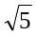/2公尺／秒。
( ) 7. 自高處自由落下的物體，其前半程與後半程落下所需時間之比值為(A)1 (B)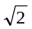 (C)－1 (D)＋1 (E)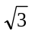。
( ) 8. 將同一石塊，放在盛滿酒精的杯中，溢出的酒精為 24 公克，放在盛滿某液體的杯中時，溢出的液體為 27 公克，設酒精的密度為 0.8 公克∕公分³，則該液體的密度為
(A) 0.75 (B) 0.9 (C) 0.85 (C) 0.75 (D) 1.2 公克∕公分³。
( ) 9. 下列有關近代物理的敘述，何者不正確？
(A)指二十世紀後發展的物理學 (B)相對論是近代物理的基石之一 (C)雷射的研究與近代物理的發展有關 (D)近代物理的理論發展與古典物理毫無關係
( ) 10. 打靶時，設靶與槍在同一水平線且相距甚遠，若子彈欲命中靶心，則槍必須瞄準何處？ (A)靶心中央 (B)靶心上方 (C)靶心下方 (D)靶心左方 (E)靶心右方。
( ) 11. 有一向東行駛的車子速率為 25 公尺∕秒，經過5秒後，車子的速度變為 25 公尺∕秒向北，則這段時間內車子的平均加速度為何？
(A) 0 (B) 5公尺∕秒²西北方 (C)5公尺∕秒²東北方 (D)5公尺∕秒²西南方。
( ) 12. 一重物自高塔自由落體落下，則第4秒內的位移為多少公尺？
(A)19.6 (B)34.3 (C)39.2 (D)78.4。
( ) 13. 在長度、質量與時間三種物理量中，有幾項目前仍採用原器的方式來定義？
(A)0 (B)1 (C)2 (D)3。
( ) 14. 證實熱是一種能量，並定出熱能與功兩種單位之間的換算比值的人是
(A)牛頓 (B)查理 (C)焦耳 (D)波以耳 (E)卡爾文。
( ) 15. 一大氣壓約可以支持 76 公分高的水銀柱，而且水銀的密度約是海水的13倍，在海面下 4940公尺採取樣品的潛艇，所承受的海水壓力約是多少大氣壓？
(A)300 (B)500 (C)760 (D)988 (E)4940
( ) 16. 一位自行車選手在速度為 5 公尺∕秒時，以等減速度煞車，滑行3公尺後停下來，則從煞車到停止共歷時多少秒？
(A)0.6秒 (B)2.4秒 (C)1.2秒 (D)3.0秒 (E)4.6秒。
( ) 17. 我國在2004 年5 月發射的福（華）衛二號人造衛星，屬低軌道衛星，每日繞地球運行十多圈，兩次經過臺灣海峽上空。下列有關該衛星在軌道運行的敘述，何者錯誤？
(A)該衛星繞地球轉速比地球自轉快
(B)該衛星利用太陽能繞地球運行，與地心引力無關
(C)由於低軌道運行，該衛星可能受有空氣阻力的作用
(D)運行多年後，該衛星的軌道有可能越來越接近地面。
( ) 18. 小玲攜帶氣壓計，從山腳下爬至山頂，測得山腳下的大氣壓力為75.6公分水銀柱高，山頂上為64.4公分水銀柱高，則小玲爬升的高度為多少公尺？
(A) 1400公尺 (B) 1600公尺 (C) 1200公尺 (D) 1800公尺 (E) 1000公尺。
( ) 19. 一鉛直懸掛的彈簧下端懸掛一秤盤，上面放置砝碼作「虎克定律」實驗時，每個砝碼質量均為 10 公克，實驗數據如下表所示，則下列敘述何者錯誤？
(A)只懸掛秤盤時，彈簧的伸長量為 1.2 公分 (B)當砝碼數為 7 個時，彈簧伸長量為 2.6 公分 (C)秤盤的質量為40 公克 (D)掛 10 個砝碼時，彈簧可能已經超過彈性限度。
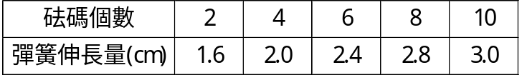
( ) 20. 下列何圖可以表示有加速度（x：位置，v：速度，t：時間）
(A) (B) (C) (D)
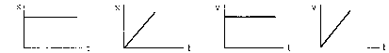
( ) 21. 關於同步衛星的敘述何者有誤？
(A)在赤道面上某處的觀察者所見的同步衛星其週期為一天 (B)其公轉週期與地球自轉週期相同 (C)其位置恆在赤道上某處的正上空 (D)利用同步衛星可建利全球的通訊網。
( ) 22. 甲、乙兩人利用三角測量法，欲測河川的寬度，已知甲、乙兩人以彼此間的距離為基線，而與對面樹上某定點的觀測角度分別為37° 與53°，若甲、乙兩人相距200公尺，則河寬為多少公尺？
(A)64 (B)82 (C)96 (D)112 (E)48。
( ) 23. 在20℃時一個容器裝有密度800kg/m³的液體5m³，容器與液體的總重量為45000牛頓，如果在300秒內把液體倒光，則下列哪一項可以用向量表示？ (A) 20℃ (B) 800kg/m³ (C) 5m³ (D) 45000牛頓 (E) 300秒。
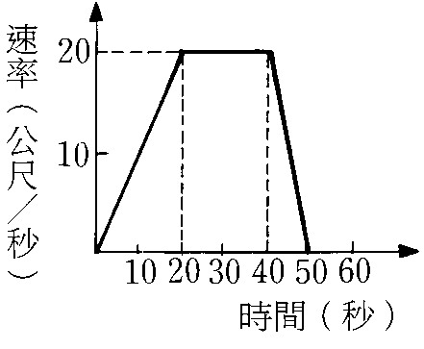
( ) 24. 在直線公路上行駛的汽車，其速率–時間的關係圖如附圖所示，則此汽車在加速階段所行的距離為若干？(A) 20公尺 (B) 100公尺 (C) 120公尺 (D) 200公尺 (E) 400公尺。
( ) 25. 一輛跑車自靜止開始，沿一直線運動，最初 10 秒內的速度與時間的關係如圖所示。在這段時間內，下列有關此跑車的敘述，何者正確？
(A)跑車以等加速度運動 (B)跑車的加速度越來越小 (C)跑車的最大速度為 160 公里∕小時 (D)跑車的平均加速度為 14 公里∕小時²。
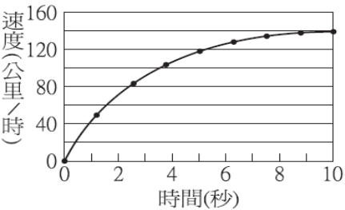
( ) 26. 由靜止作等加速度運動前進的物體，經 x 距離費時 t 秒，則經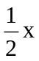距離時的速度為
(A)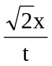 (B)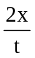 (C)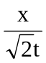 (D)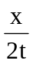 (E)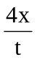。
( ) 27. 有一木塊重 20 公斤重，靜止於一水平桌面上，木塊與桌面間的靜摩擦係數為 0.4，動摩擦係數為0.2，若以 6 公斤重的水平力作用於木塊，則木塊與桌面間的摩擦力為多少牛頓？
(A)6 (B)58.8 (C)4 (D)39.2。
( ) 28. 某物作自由落體運動，若不考慮空氣阻力，則第 4 秒內的位移與 4 秒內的位移量值之比為何？
(A) 1：1 (B) 5：9 (C) 1：3 (D) 1：5 (E) 7：16。
( ) 29. 一輛豪華汽車以等速度行駛於筆直公路上，經A站至B站需時2.4 hr，已知A、B兩站相距172.65km，則其速率為 (A) 169.6 (B) 175.2 (C) 414.7 (D) 72 km / hr。
( ) 30. 冠宏和爸媽去爬山，山的高度約為700公尺高，假設當時海平面氣壓為1大氣壓，又每升高100公尺，大氣壓力減少8公釐的水銀柱高度，則爬到山頂時，拿氣壓計量測，讀數應為多少？
(A)0.5大氣壓 (B)506.5毫巴 (C)704帕 (D)704公釐水銀柱。
( ) 31. 一架協和式噴射客機在跑道上，自靜止開始滑行25秒後，達到360km/hr的速度而起飛，則此飛機在跑道上滑行時平均加速度量值為若干？ (A)8公尺／秒 (B)6公尺／秒 (C)5公尺／秒 (D)4公尺／秒 (E)3公尺／秒。
( ) 32. 一個密度均勻的星球，分裂為8個密度不變、質量相等的星球，則每個星球表面的重力加速度變為原來的多少倍？
(A) (B) (C) (D)2 (E)8。
( ) 33. 等速率圓周運動的物體，始終受到
(A)與運動方向相同的力 (B)與運動方向相反的力 (C)沿切線方向的力 (D)與運動方向垂直的力。
( ) 34. 玩具飛機懸吊在一細繩下端，繞水平圓形軌道等速率飛行。下列有關此玩具飛機運動的敘述哪一項正確？
(A)飛機的速度保持不變 (B)重力作功提供飛機的動能 (C)飛機的加速度指向前進方向 (D)飛機所受合力指向軌道圓心。
( ) 35. 一石塊垂直上拋後自由落下，如果不計空氣阻力，則下列敘述何者正確？
(A)石塊往上飛行時速度越來越慢，加速度大小一直改變 (B)石塊往上飛行到最高點時，其速度量值為零，但加速度不為零 (C)垂直上拋過程為變加速度運動 (D)石塊往上飛行到最高點時，其速度和加速度皆不為零。
( ) 36. 某船沿河順流而下的航速為24公里／小時，逆流而上的航速為6公里／小時，則船沿此河往返一趟，其平均速度為若干公里／小時？ (A) 0 (B) 6 (C) 12 (D) 16 (E) 以上皆非。
( ) 37. 一石自距地面h高自由落下，同時另一石子以v_{o}之初速自地面鉛直上拋，二石同時著地，則v_{o}= (A)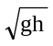 (B)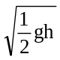 (C) 2gh (D)gh (E)g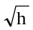。
( ) 38. 如右圖，OP兩點相距d，物體自O點靜止起動，作等加速度直線運動，若t秒末能通過P點，則物體的加速度至少要大於多少？ (A)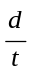 (B)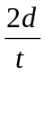 (C)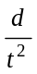 (D)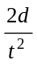 (E)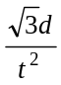。
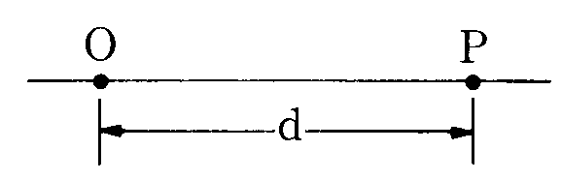
( ) 39. 某物作自由落體，已知落下第1秒內的距離是落地前1秒內的，則某物著地共費時多少秒？ (A) 2 (B) 3 (C) 4 (D) 5。
( ) 40. 小昭欲估計學生活動中心的高度，他將原子筆放在眼前 20 公分處，從眼睛望去原子筆長恰好蓋住整座大樓高度，已知小昭距活動中心距離為 20 公尺，且原子筆長度為 15 公分，則活動中心高度為何？
(A) 12 公尺 (B) 15 公尺 (C) 18 公尺 (D) 21 公尺 (E) 24 公尺
答案

1 | 2 | 3 | 4 | 5 | 6 | 7 | 8 | 9 | 10 | 11 | 12 | 13 | 14 | 15 | 16 | 17 | 18 | 19 | 20
D | A | B | B | A | A | D | B | D | B | B | B | B | C | B | C | B | A | C | D
21 | 22 | 23 | 24 | 25 | 26 | 27 | 28 | 29 | 30 | 31 | 32 | 33 | 34 | 35 | 36 | 37 | 38 | 39 | 40
D | C | D | D | B | A | A | E | D | D | D | C | D | D | B | E | B | D | B | B

